Bài 1: Tạo một tệp script thực hiện vẽ đồ thị hai hàm số y= sinx và z=sin2x với -*π* ≤ x≤ *π* như hình:

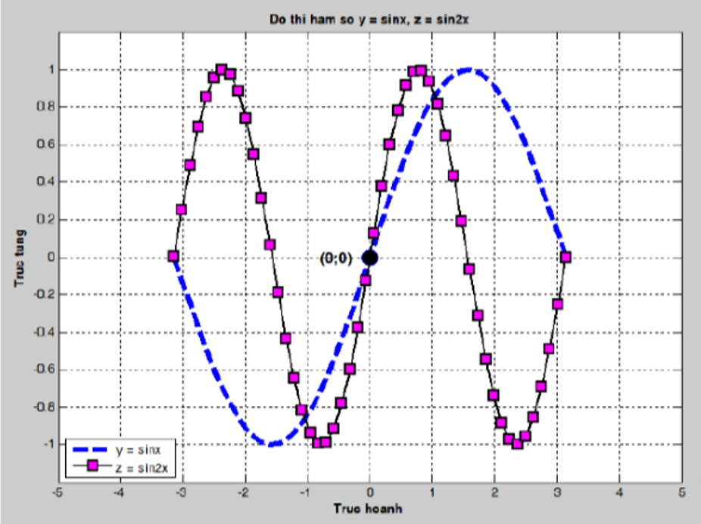

Bài 2: Tạo một tệp script thực hiện vẽ đồ thị hai hàm số y= 20cosx và z=x3 với -*π* ≤ x≤ *π* như hình:

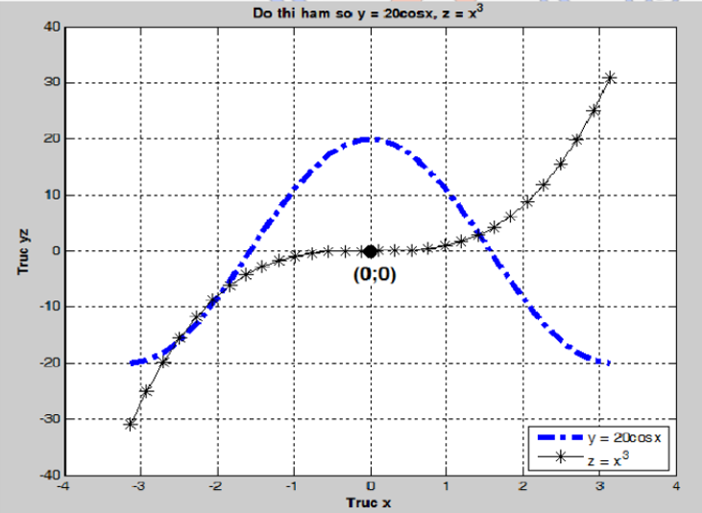

Bài 3: Tạo một tệp script thực hiện vẽ đồ thị hai hàm số y= x2-50 và z=100sinx với -20≤ x≤20 như hình:

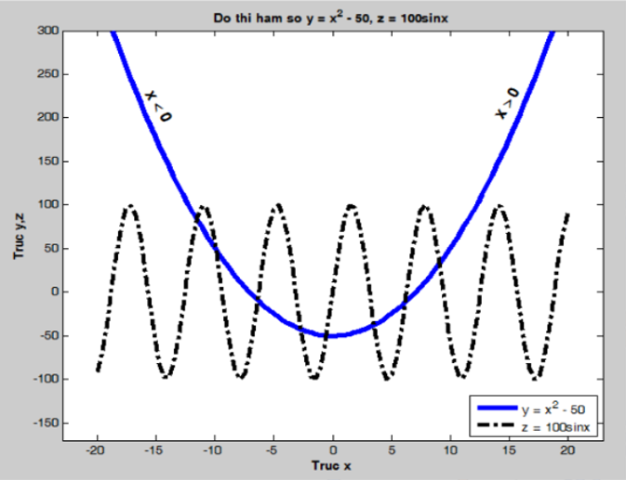

Bài 4: Tạo một tệp script thực hiện vẽ đồ thị hai hàm số y= sinx và z=cosx với -*π* ≤ x≤ *π* như hình:

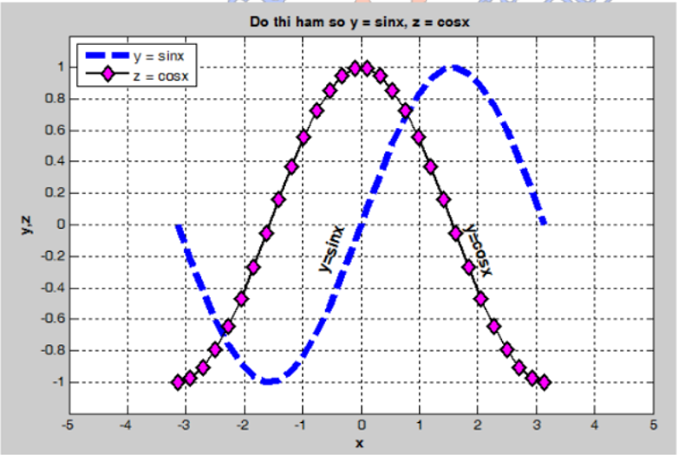

Bài 5: Tạo một tệp script thực hiện vẽ đồ thị hai hàm số y= x3 và z=x-3 với -10 ≤ x ≤ 10 như hình:

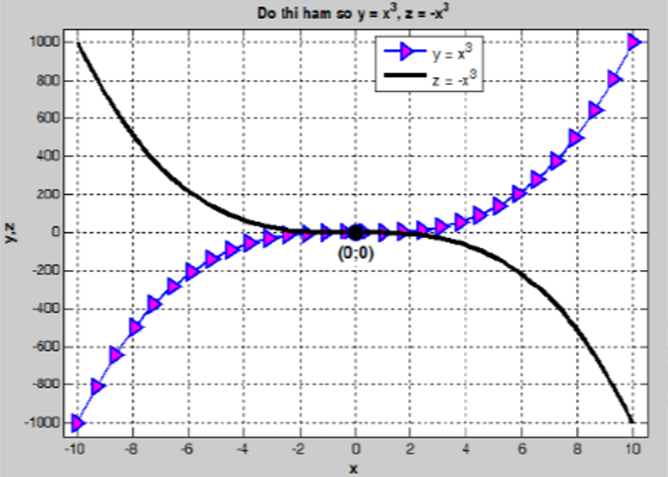

Bài 6: Tạo một tệp script thực hiện vẽ đồ thị hai hàm số y= x và z=ex với 0 ≤ x ≤ 10 trên cùng một đồ thị như hình:

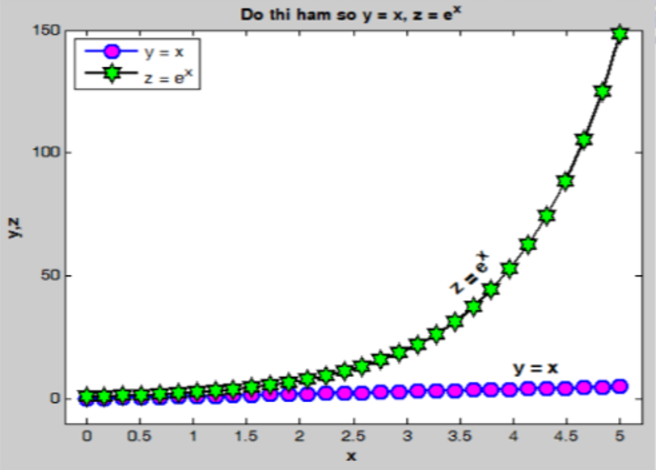

Bài 7: Tạo một tệp script thực hiện vẽ đồ thị hai hàm số y= x3 và z=3sinx với -*π* ≤ x≤ *π* trên cùng một đồ thị như hình:

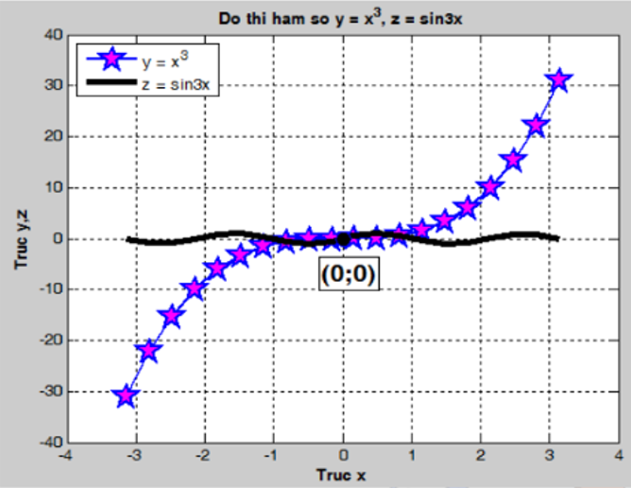

Bài 8: Tạo một tệp script thực hiện vẽ đồ thị hai hàm số và với -5 ≤ x≤5 trên cùng một đồ thị như hình:

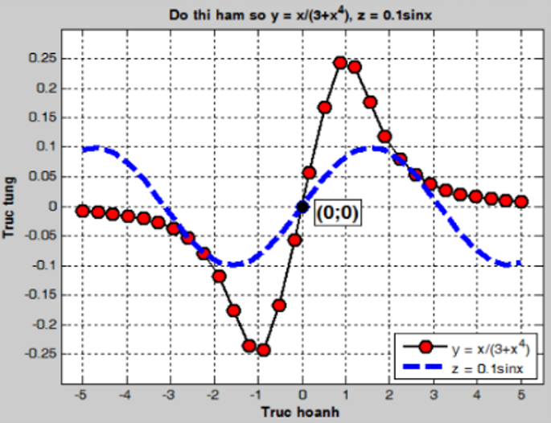

Bài 9: Tạo một tệp script thực hiện vẽ đồ thị hai hàm số và với -5 ≤ x≤5 trên cùng một đồ thị như hình:

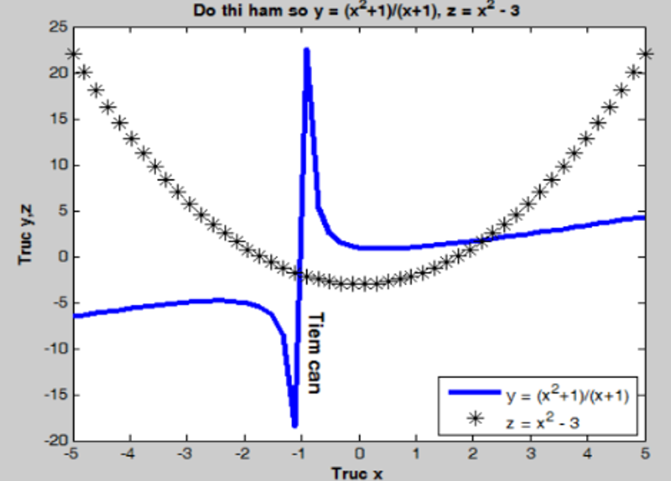

Bài 10: Tạo một tệp script thực hiện vẽ đồ thị hai hàm số và với 1 ≤ x≤5 trên cùng một đồ thị như hình:

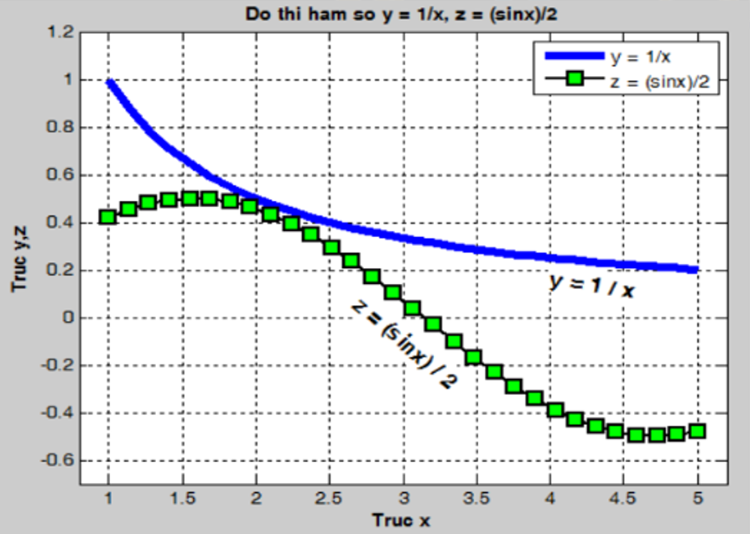

Bài 11: Tạo một tệp script thực hiện vẽ đồ thị hai hàm số và với  trên cùng một đồ thị như hình:

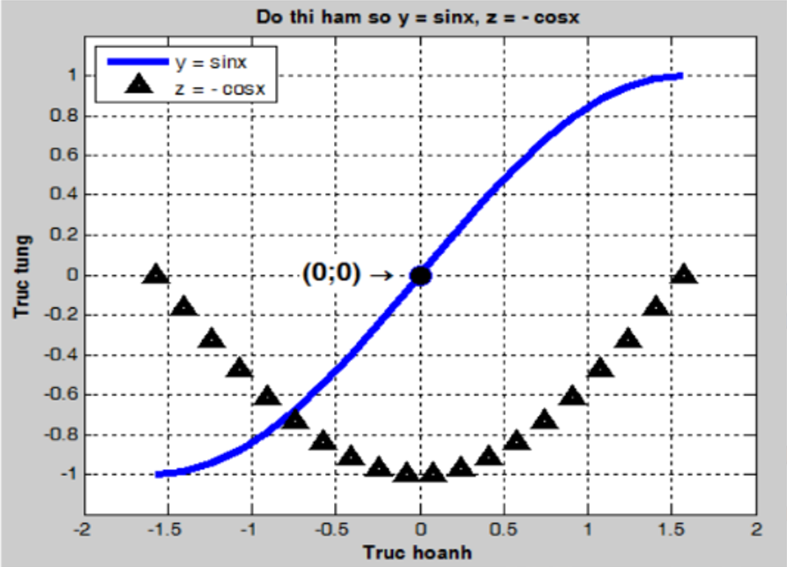

Bài 12: Tạo một tệp script thực hiện vẽ đồ thị hai hàm số và với  trên cùng một đồ thị như hình:

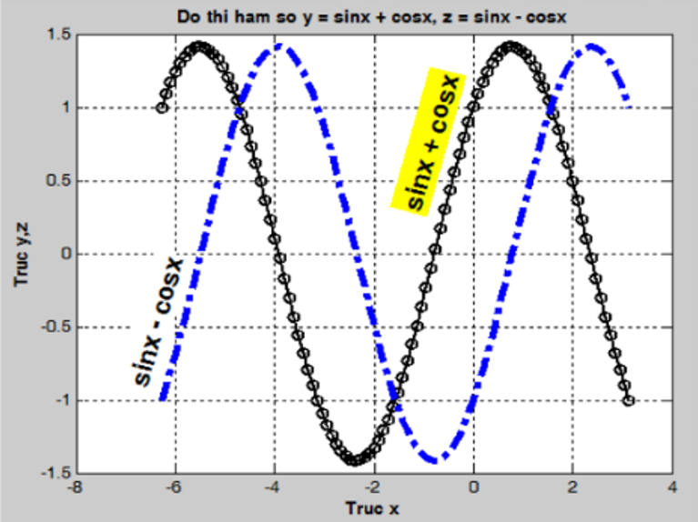

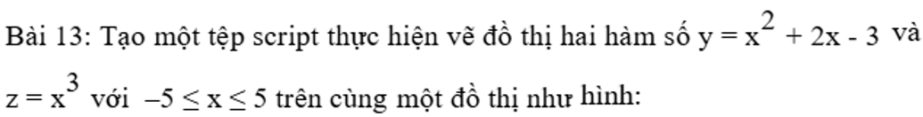

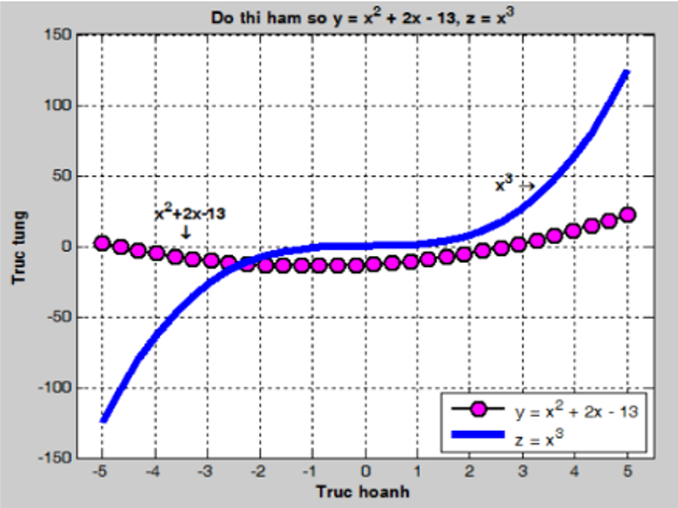

Bài 14: Tạo một tệp script thực hiện vẽ đồ thị hai hàm số và với -5 ≤ x≤5 trên cùng một đồ thị như hình:

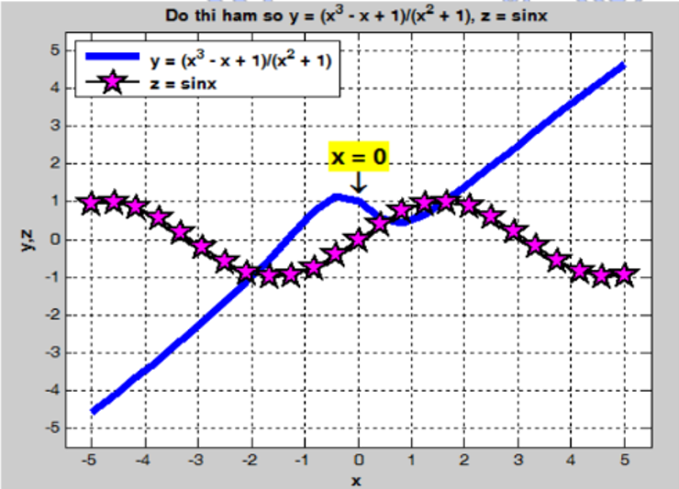

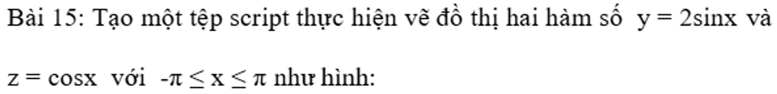

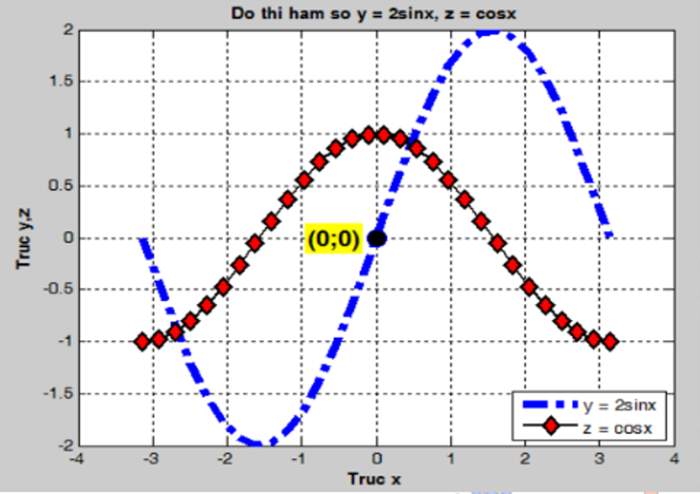

Bài 16: Tạo một tệp script thực hiện vẽ đồ thị hai hàm số và với -5 ≤ x≤5 trên cùng một đồ thị như hình:

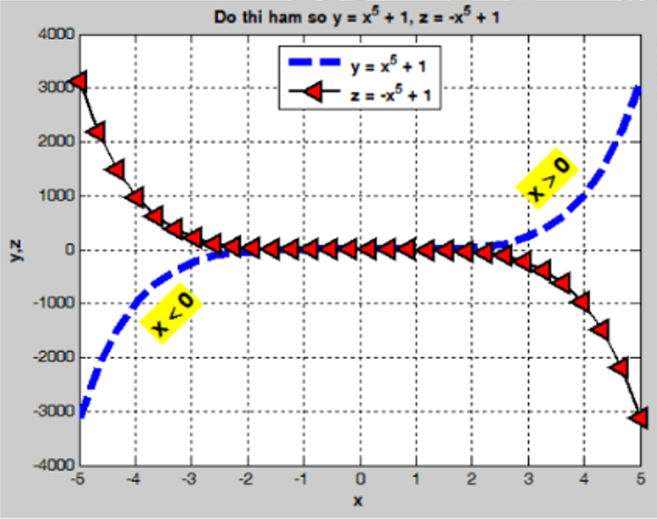



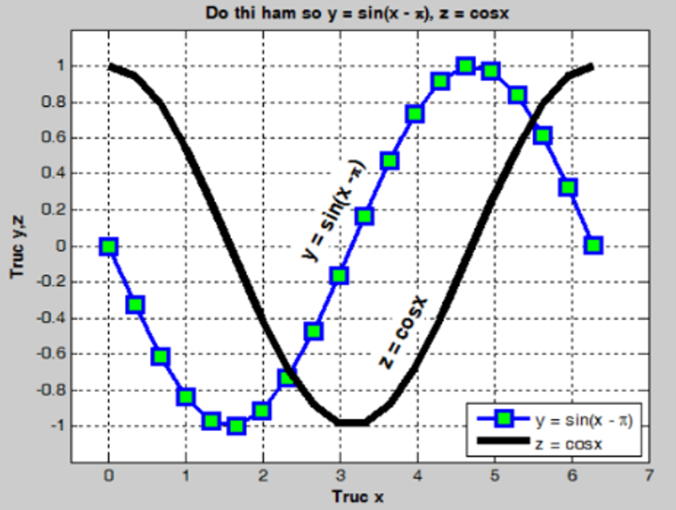

Bài 18: Tạo một tệp script thực hiện vẽ đồ thị hai hàm số và với -5 ≤ x≤5 trên cùng một đồ thị như hình:

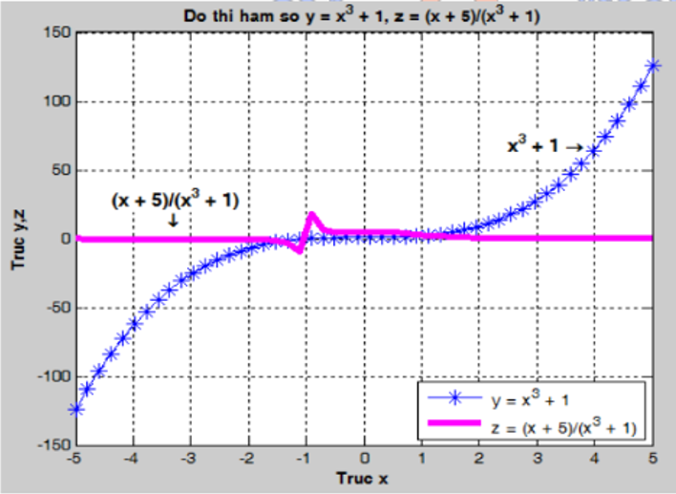

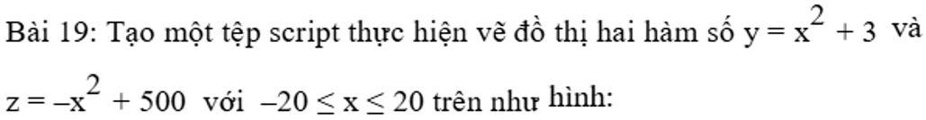

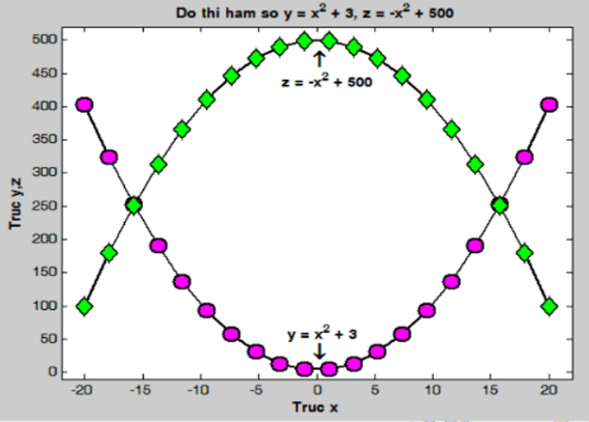

Bài 20: Tạo một tệp script thực hiện vẽ đồ thị hai hàm số y= sinx và z=cosx với -*π* ≤ x≤ *π* trên cùng một đồ thị như hình:

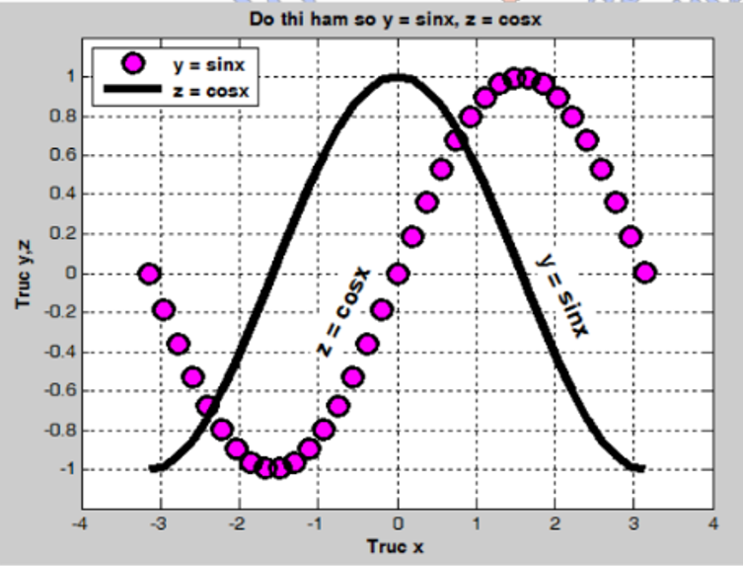

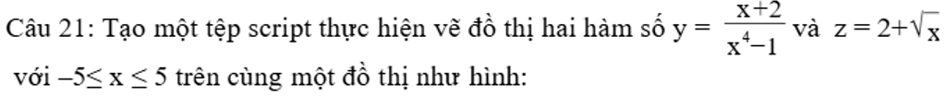

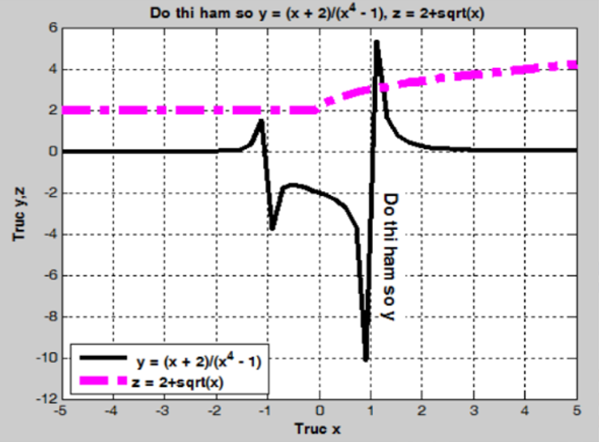

Bài 22: Tạo một tệp script thực hiện vẽ đồ thị hai hàm số y= 2sinx và z=3cosx với *-π* ≤ x≤2π trên cùng một đồ thị như hình:

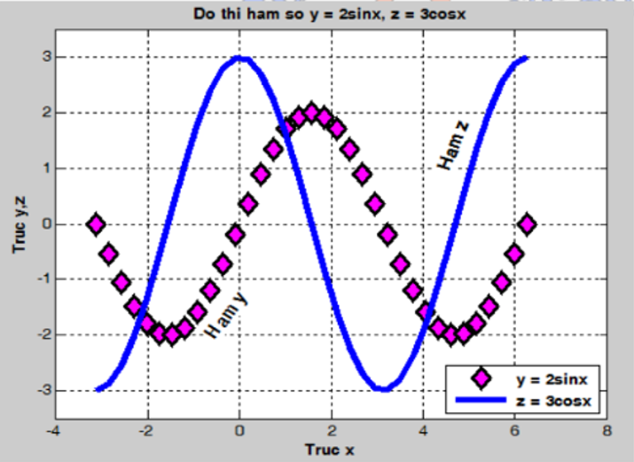

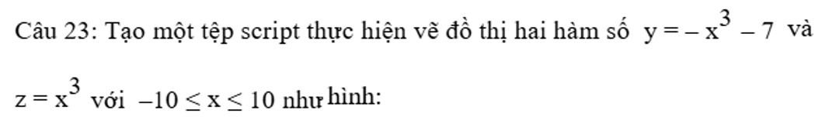

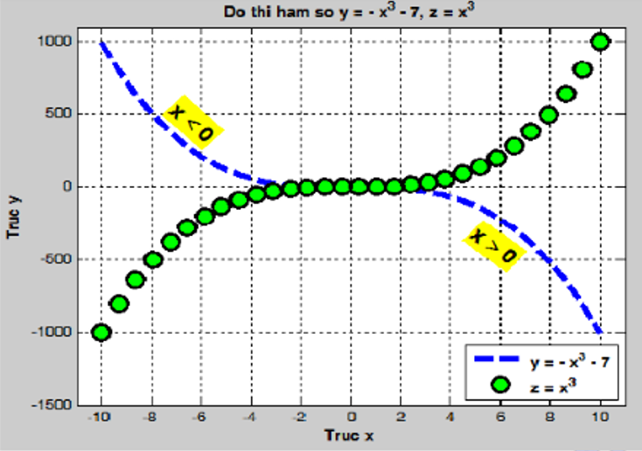

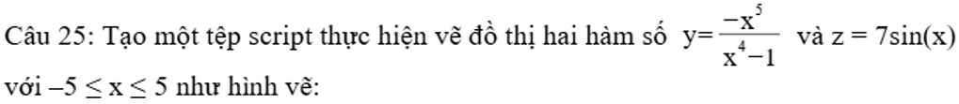

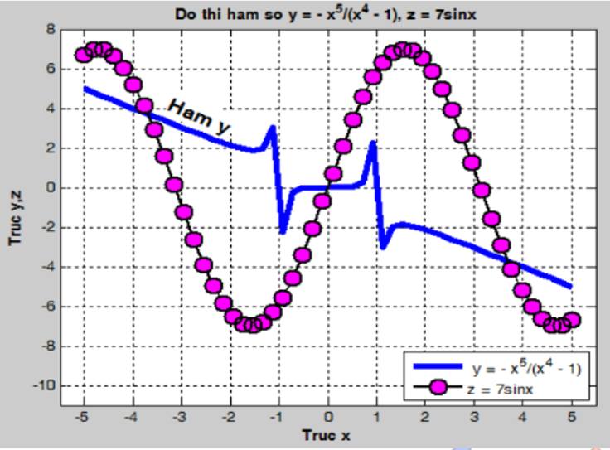

Bài 26: Tạo một tệp script thực hiện vẽ đồ thị hai hàm số y= sin2x+cos(x- π) và z=sin(x+ π) với *-π* ≤ x≤π trên cùng một đồ thị như hình:

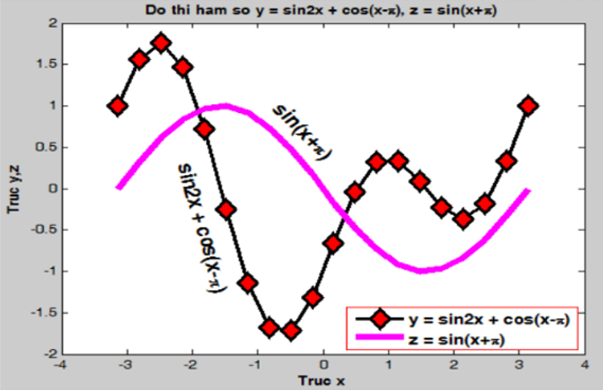

Bài 27: Tạo một tệp script thực hiện vẽ đồ thị hai hàm số y= sin2x và z=-ex với *-π* ≤ x≤π trên cùng một đồ thị như hình:

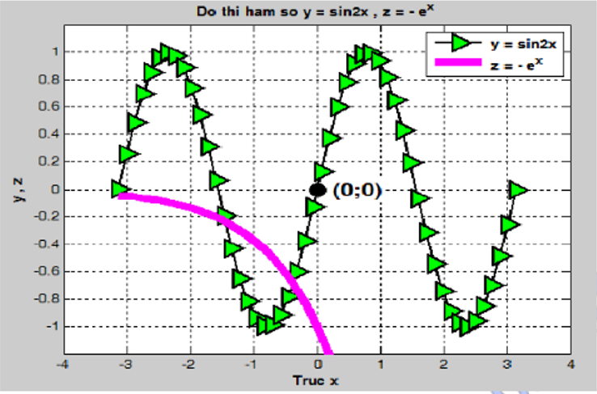

Bài 28: Tạo một tệp script thực hiện vẽ đồ thị hai hàm số y= 3sinx và z=-3sinx với *-2π* ≤ x≤ *2*π trên cùng một đồ thị như hình:

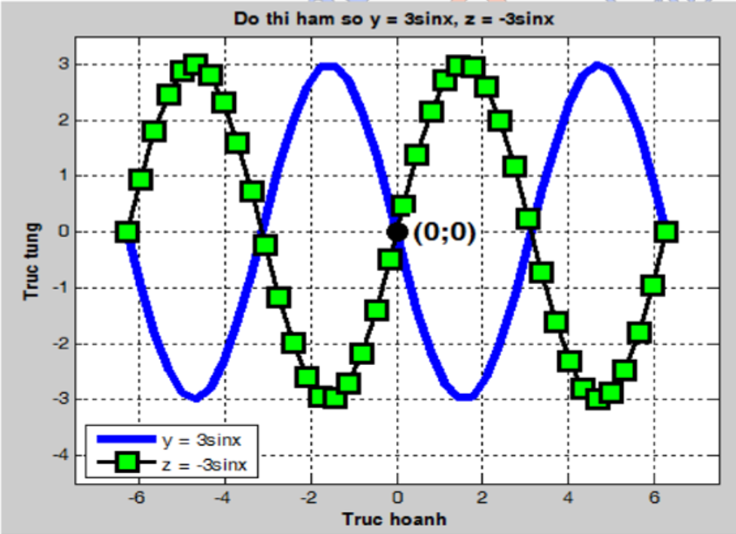

Bài 29: Tạo một tệp script thực hiện vẽ đồ thị hai hàm số y= x3-4x+1 và z=-ex với -5 ≤ x≤5 trên cùng một đồ thị như hình:

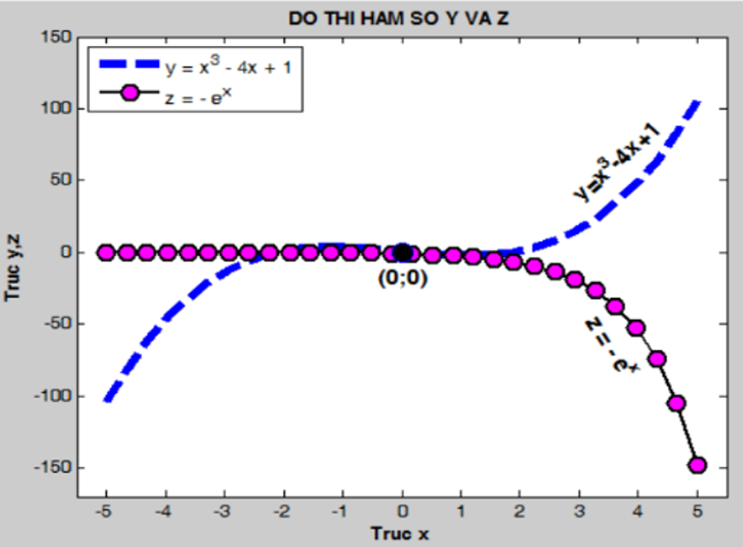

Bài 30: Tạo một tệp script thực hiện vẽ đồ thị hai hàm số y= -x2 và z=-x2 -200 với -20 ≤ x≤20 trên cùng một đồ thị như hình:

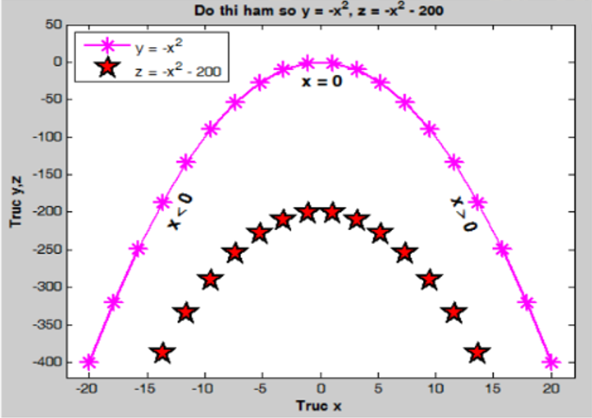

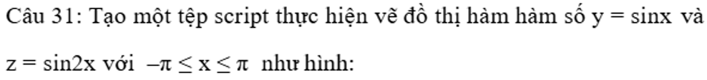

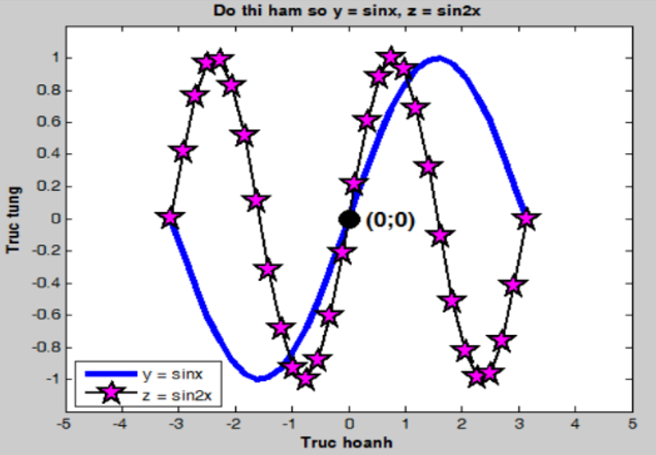

Bài 32: Tạo một tệp script thực hiện vẽ đồ thị hai hàm số y= 20cosx và z=x3 -10 với - *π* ≤ x≤ *π* trên cùng một đồ thị như hình:

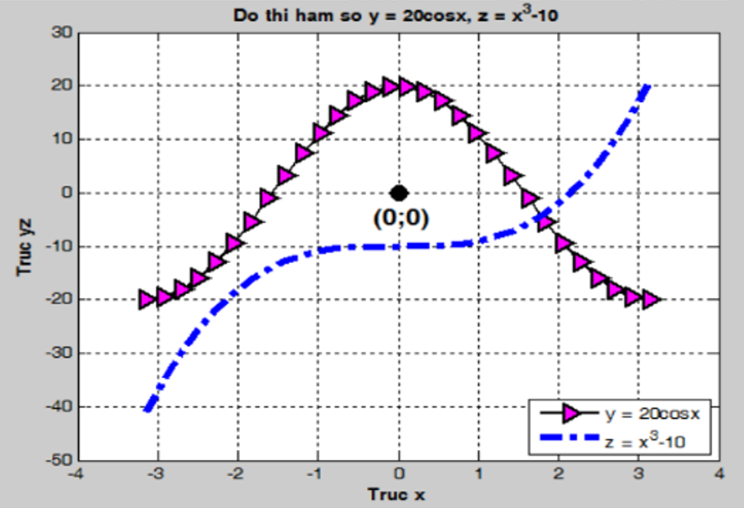

Bài 33: Tạo một tệp script thực hiện vẽ đồ thị hai hàm số y= x3-300 và z=-x3 +300 với

-10 ≤ x≤10 trên cùng một đồ thị như hình:

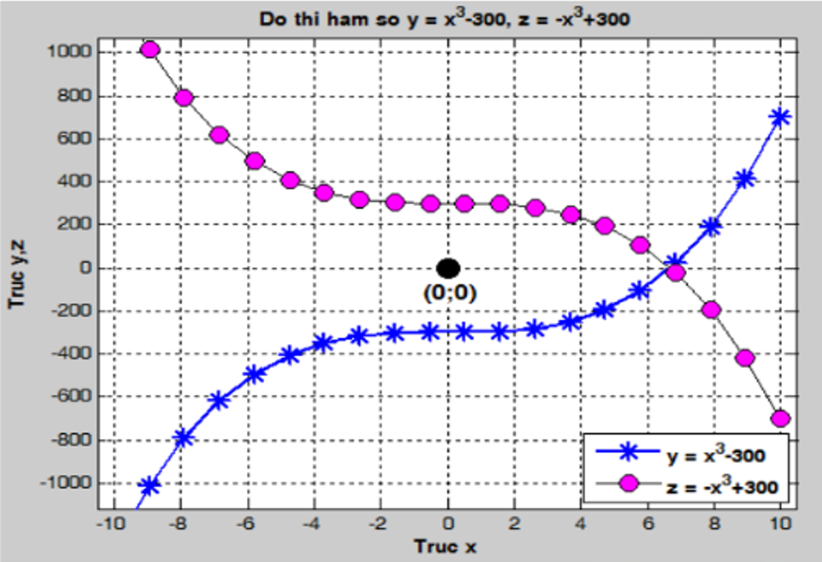

Bài 34: Tạo một tệp script thực hiện vẽ đồ thị hai hàm số y= x2+2x-13 và z=x3 với

-5 ≤ x≤5 trên cùng một đồ thị như hình:

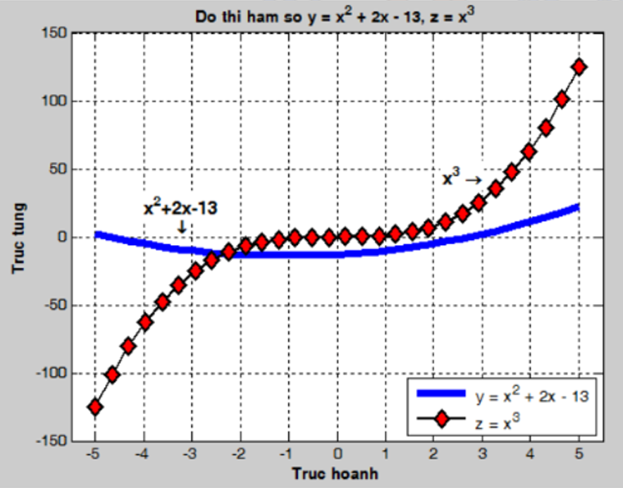

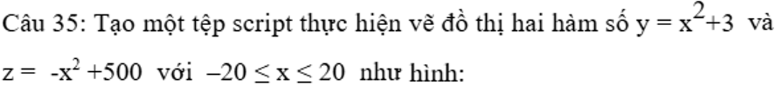

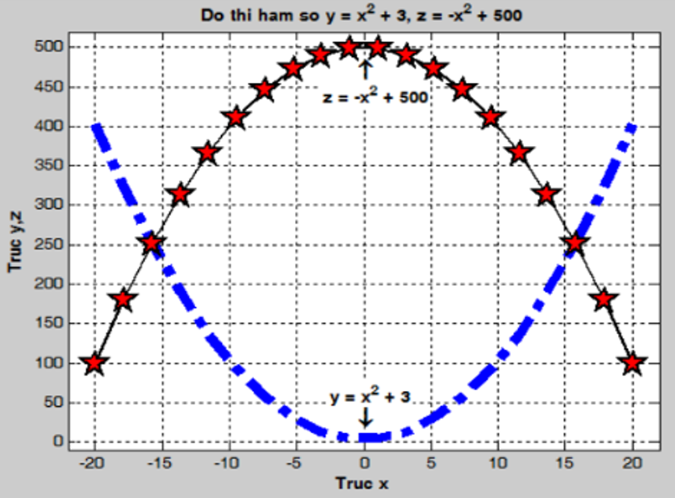

Bài 36: Tạo một tệp script thực hiện vẽ đồ thị hai hàm số y= 3cosx và z=1+ sqrt(x) với

-2*π* ≤ x ≤2π trên cùng một đồ thị như hình:

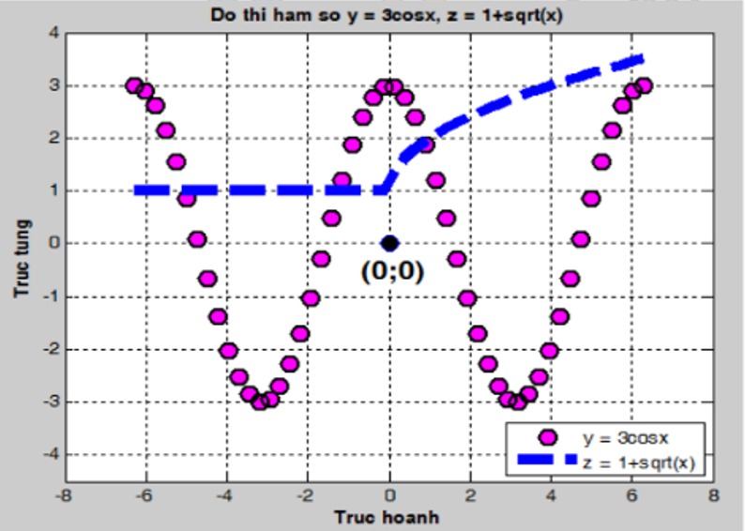



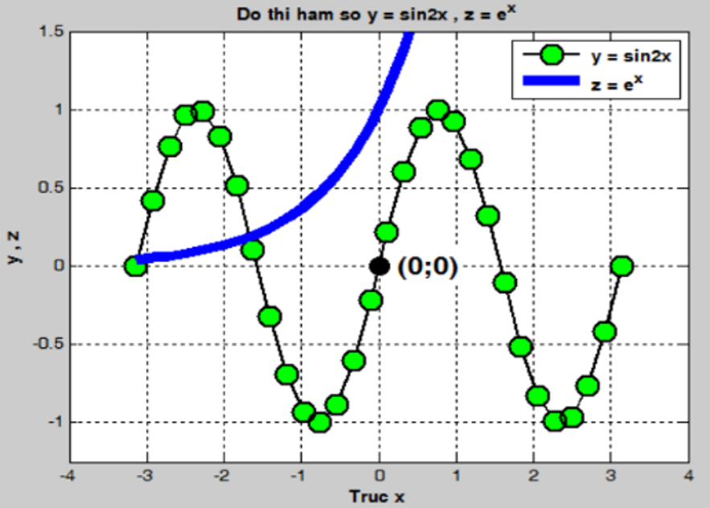

Bài 38: Tạo một tệp script thực hiện vẽ đồ thị hai hàm số y= x2 và z=x2- 200 với

-20 ≤ x ≤20 trên cùng một đồ thị như hình:

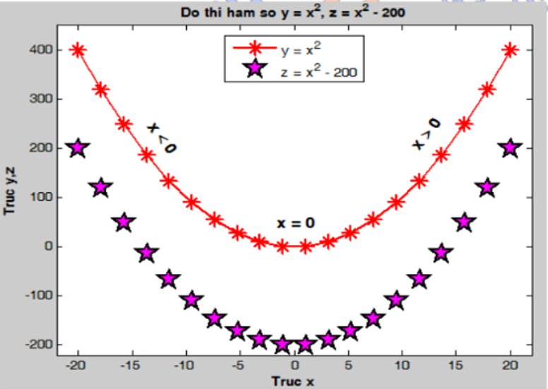

Bài 39: Tạo một tệp script thực hiện vẽ đồ thị hai hàm số y= -e2 -100 và z=-e2 với

-5 ≤ x ≤5 trên cùng một đồ thị như hình:

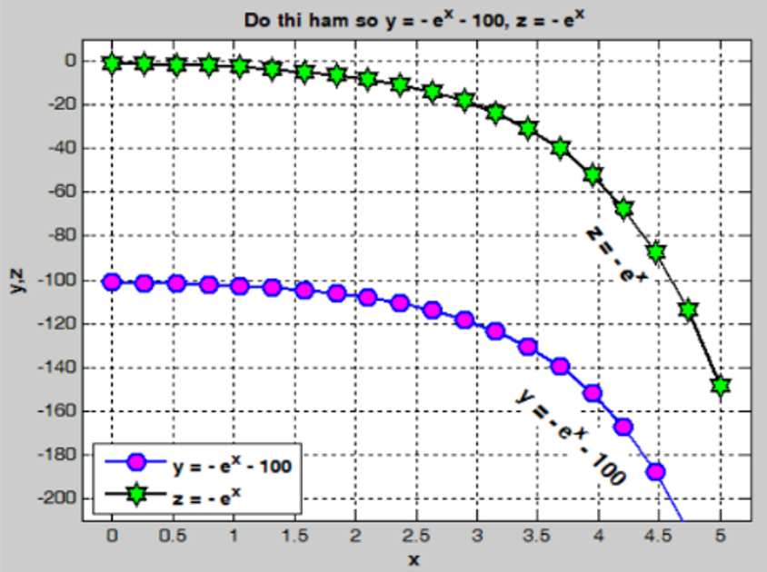

Bài 40: Tạo một tệp script thực hiện vẽ đồ thị hai hàm số và với

-5 ≤ x ≤5 trên cùng một đồ thị như hình:

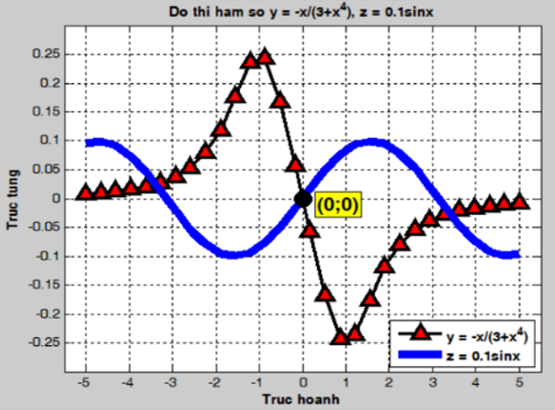

Bài 41: Tạo một tệp script thực hiện vẽ đồ thị hai hàm số y= sin(x-π) + 2cosx và z= sinx với -π ≤ x ≤π trên cùng một đồ thị như hình:

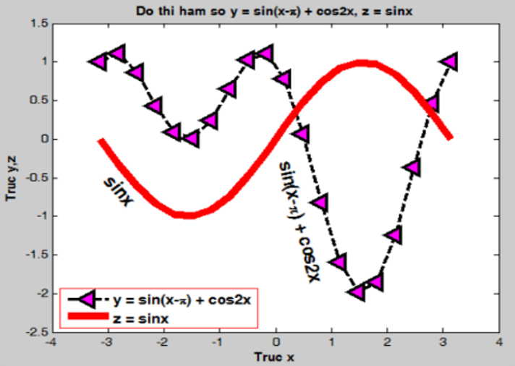

Bài 42: Tạo một tệp script thực hiện vẽ đồ thị hai hàm số y= x2 + 200 và z=100cosx với

-20 ≤ x ≤20 trên cùng một đồ thị như hình:

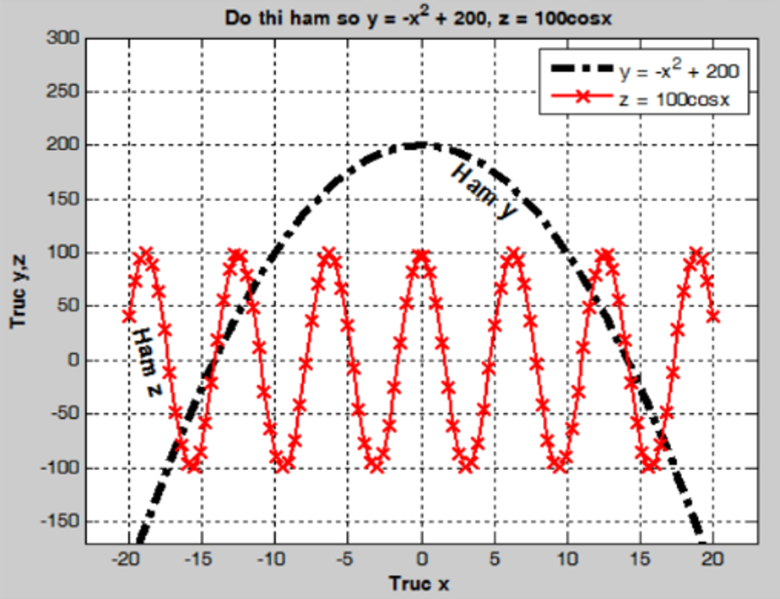

Bài 43: Tạo một tệp script thực hiện vẽ đồ thị hai hàm số  và  với

-5 ≤ x ≤5 trên cùng một đồ thị như hình:

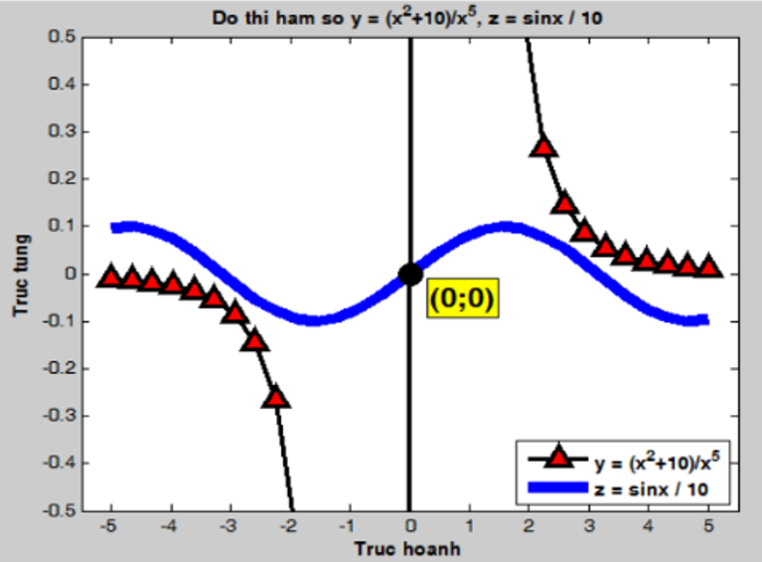

Bài 44: Tạo một tệp script thực hiện vẽ đồ thị hai hàm số  và  với

-5 ≤ x ≤5 trên cùng một đồ thị như hình:

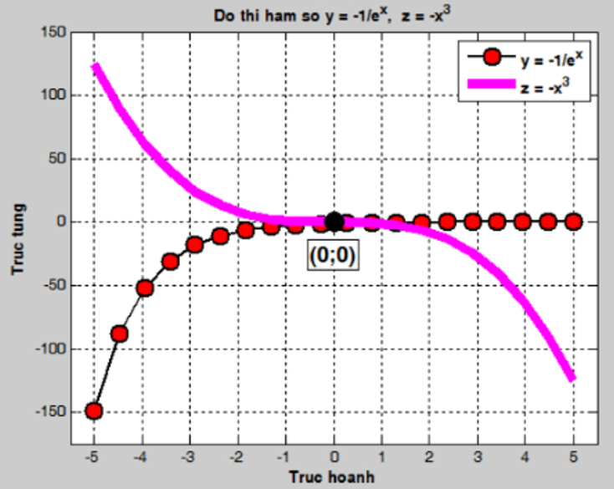

Bài 45: Tạo một tệp script thực hiện vẽ đồ thị hai hàm số y=x2+ 3 và y = -x2+ 500 với

-20 ≤ x ≤20 trên cùng một đồ thị như hình:

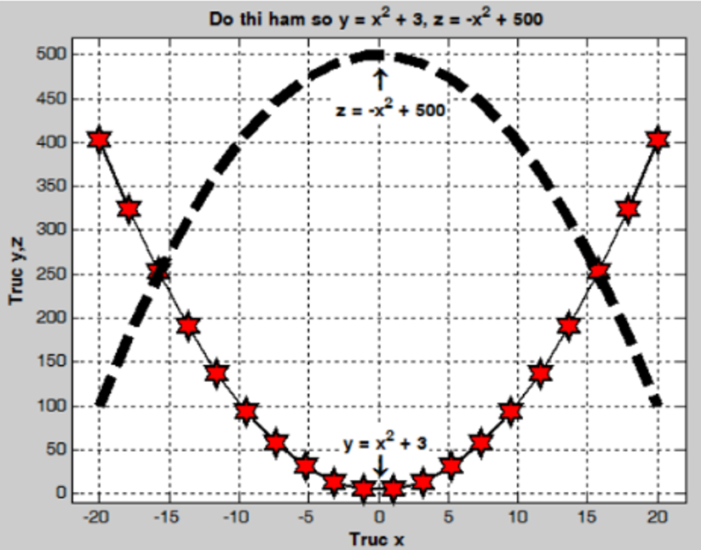

Bài 46: Tạo một tệp script thực hiện vẽ đồ thị hai hàm số y=x2 và y = -x2+ 200 với

-20 ≤ x ≤20 trên cùng một đồ thị như hình:

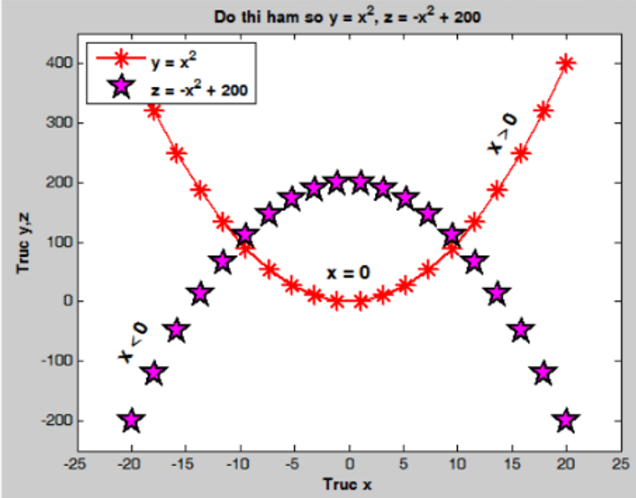

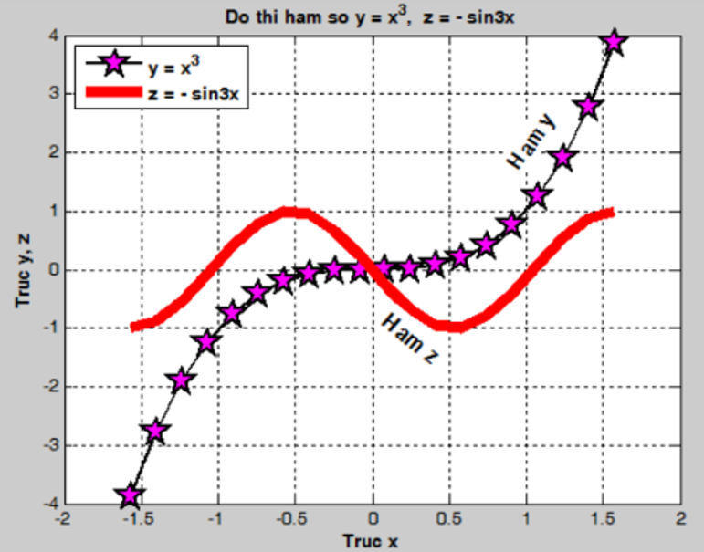

Bài 48: Tạo một tệp script thực hiện vẽ đồ thị hai hàm số y=sin2x và z = 1- ex với

- π ≤ x ≤ π trên cùng một đồ thị như hình:

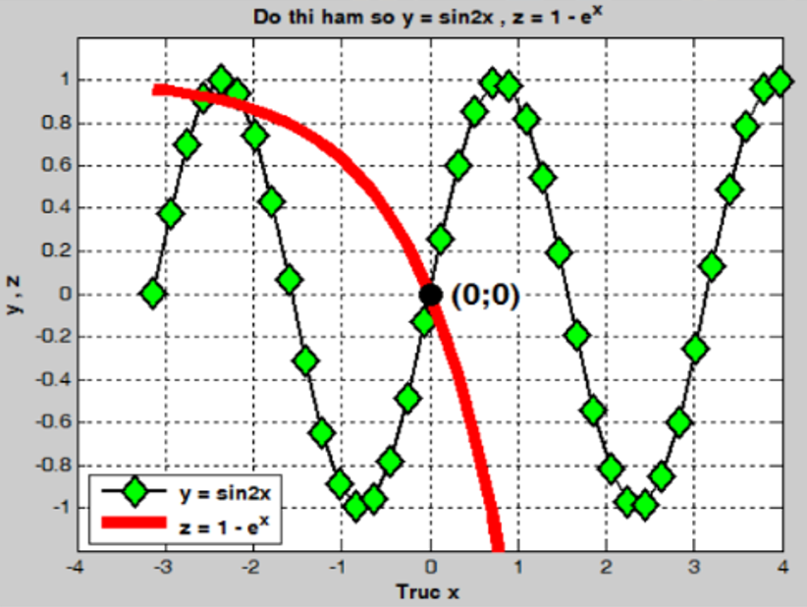

Bài 49: Tạo một tệp script thực hiện vẽ đồ thị hai hàm số y=sin(x+3) và z =2cosx với

- π/2 ≤ x ≤ 2π trên cùng một đồ thị như hình:

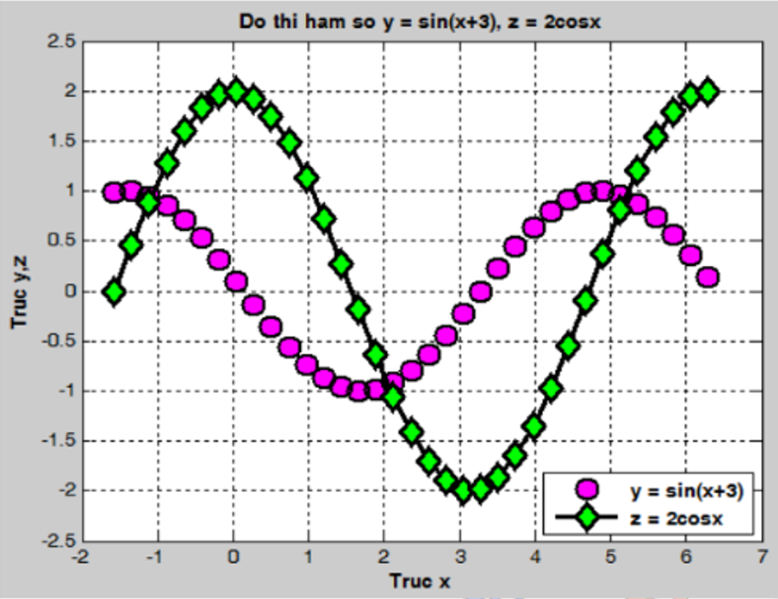

Bài 50: Tạo một tệp script thực hiện vẽ đồ thị hai hàm số y=2sinx và z =cosx với

- π ≤ x ≤ π trên cùng một đồ thị như hình:

